ГУАП

КАФЕДРА № 44

ОТЧЕТ   
ЗАЩИЩЕН С ОЦЕНКОЙ

ПРЕПОДАВАТЕЛЬ

|  |  |  |  |  |
| --- | --- | --- | --- | --- |
| преподаватель |  |  |  | Е.Е. Майн |
| должность, уч. степень, звание |  | подпись, дата |  | инициалы, фамилия |

|  |
| --- |
| ОТЧЕТ О ЛАБОРАТОРНОЙ РАБОТЕ №3 |
| «Освещение сцены, работа с материалами и текстурирование» |
| по курсу: «КОМПЬЮТЕРНАЯ ГРАФИКА» |
|  |
|  |

РАБОТУ ВЫПОЛНИЛ

|  |  |  |  |  |  |
| --- | --- | --- | --- | --- | --- |
| СТУДЕНТ гр. № | 4341 |  |  |  | Е.П. Березин |
|  |  |  | подпись, дата |  | инициалы, фамилия |

Санкт-Петербург 2024

**Цель работы**

Изучение основных источников освещения и получение навыков их правильной расстановки и настройки в сцене.

Освоение редактора материалов и принципов работы с материалами, параметрическими картами и текстурной разверткой на примере текстурированя примитивов из лабораторной работы №1 и моделей ротонды и вазы из лабораторной работы №2.

**Вариант**

Номер варианта: 5.

Материалы для наложения на примитивы: Tiles, Sand, Cheeker, Clay.

Текстура для наложения на развертку вазы: см. рис. 1.

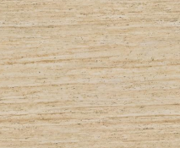

Рисунок 1 – Текстура вазы

**Работа с источниками освещения**

В сцене используются 4 вида источников света. Point – точечный источник равномерного света, используется для внутреннего освещения, тени выключены (см. рис. 2). Spot – конический источник света, распространяющегося в пределах конуса по заданному направлению, располагается в дверном проеме и освещает расположенные внутри ротонды объекты, тени включены (см. рис. 3). Sun – источник света, имитирующий солнечный свет в определенном направлении, освещает всю сцену теликом, тени включены (см. рис. 4). Area – плоский источник света, используется для освещения участков ротонды, куда не попадают лучи источника Sun (см. рис. 5).

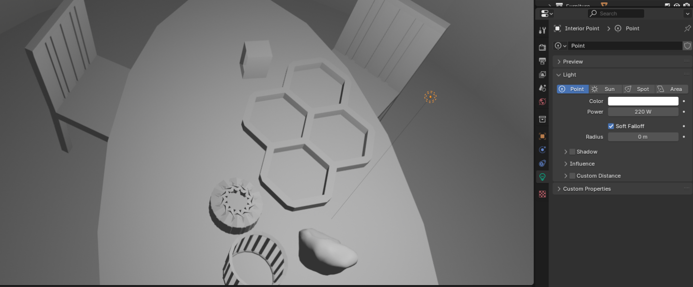

Рисунок 2 – Источник света Point

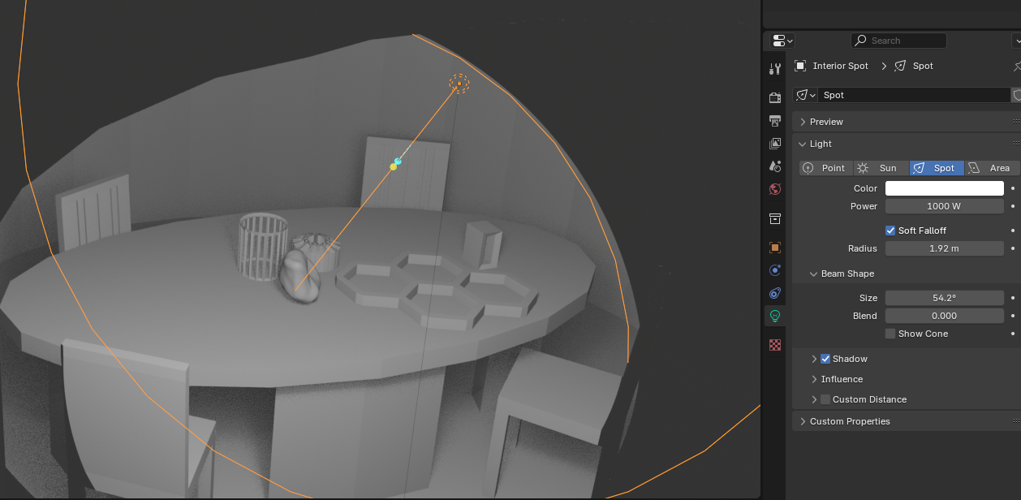

Рисунок 3 – Источник света Spot

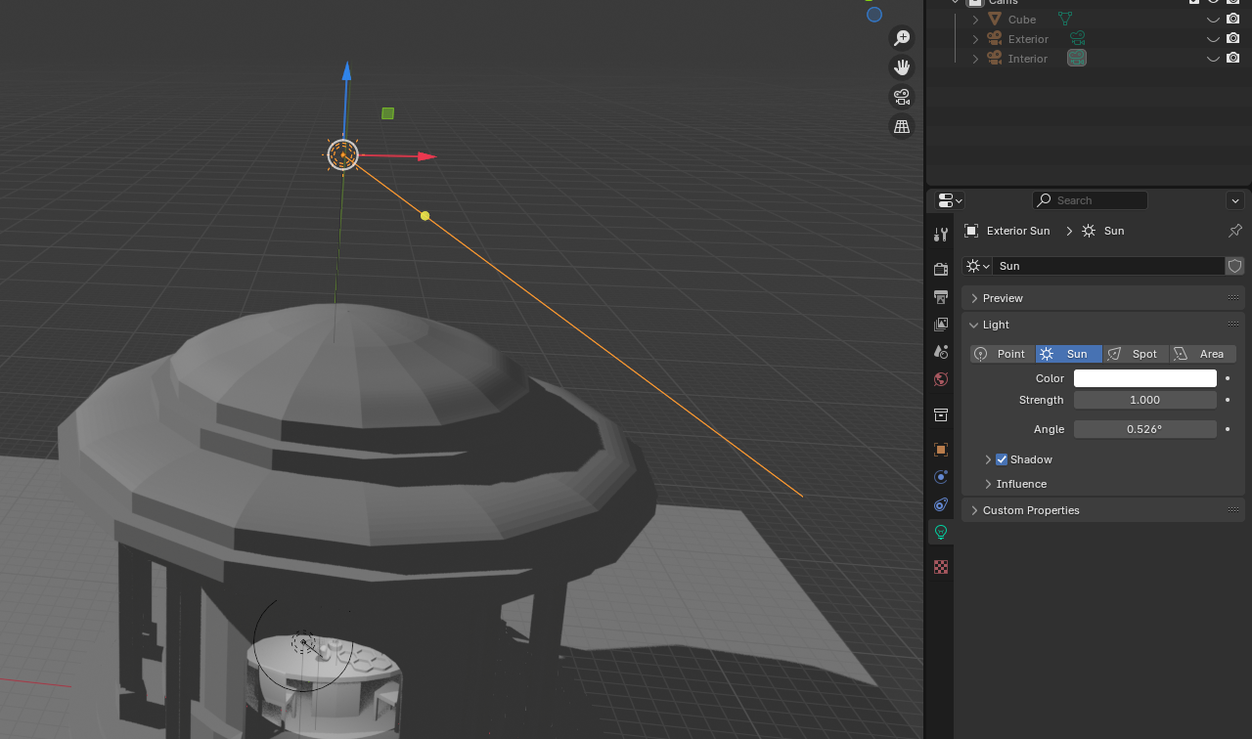

Рисунок 4 – Источник света Sun

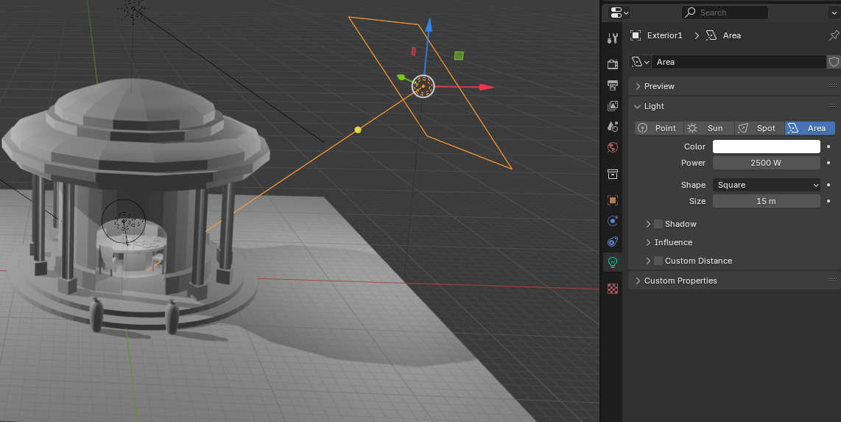

Рисунок 5 – Источник света Area

**Работа с материалами**

Для данной лабораторной работы были спроектированы следующие материалы: Tiles, созданный из таких узловых блоков, как Texture Coordinate, Mapping, Noise и Mix Color типов Linear Light и Mix (см. рис. 6); Sand, полученный в результате соединений блоков Texture Coordinate, Mapping, Wave, Noise, Color Ramp и Bump (см. рис. 7); Cheeker, основой для которого служат узловые блоки Texture Coordinate, Mapping, Noise, Cheeker Texture, Color Ramp, Mix Color (см. рис. 8); Clay – из блоков Texture Coordinate, Mapping, Noise, Wave, Hue/Saturation/Value (HSV) и Mix Color типов Mix и Darken (см. рис. 9).

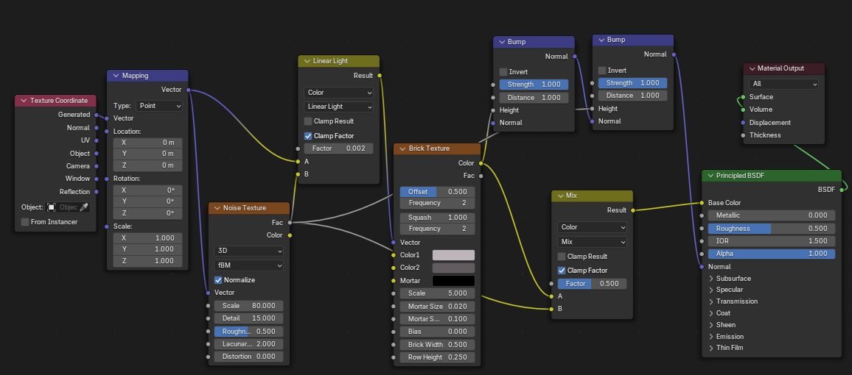

Рисунок 6 – Материал Tiles

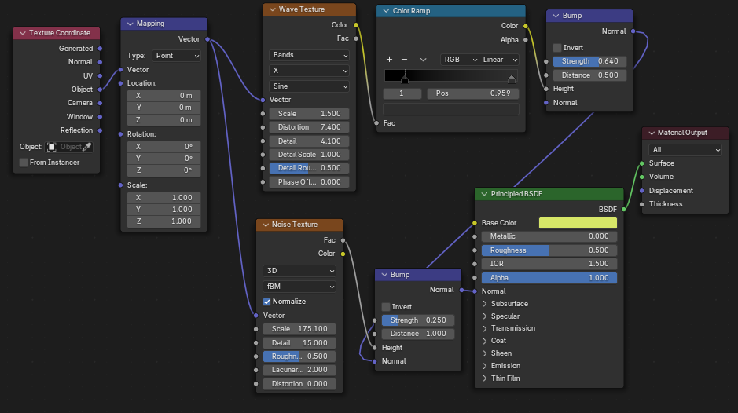

Рисунок 7 – Материал Sand

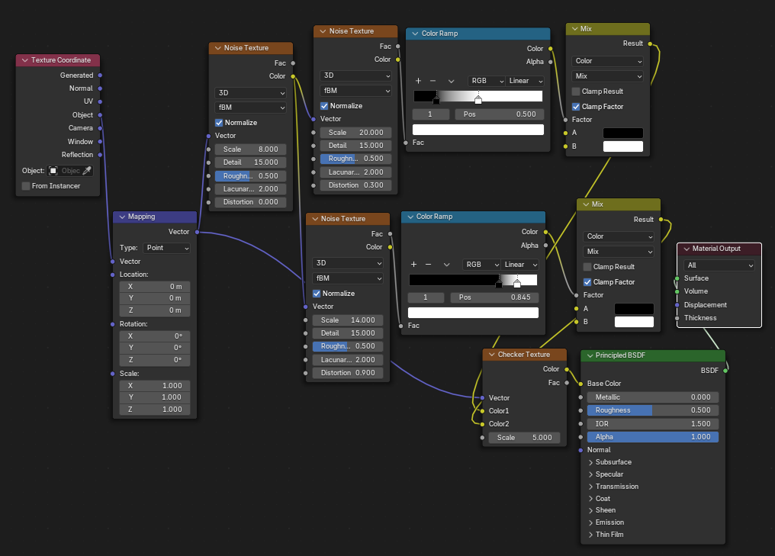

Рисунок 8 – Материал Cheeker

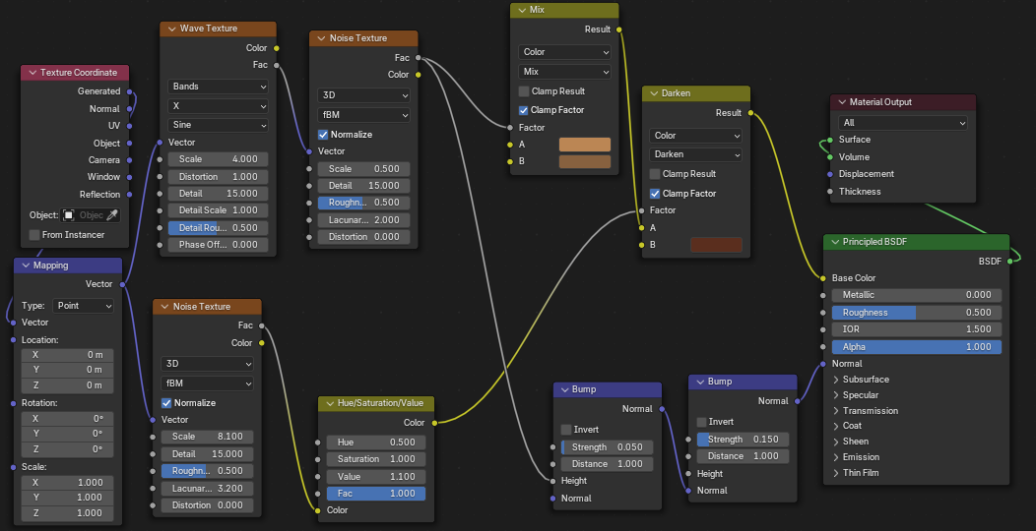

Рисунок 9 – Материал Clay

**Рельефное текстурирование**

Рельефное текстурирование было применено на колонны и создано следующим образом: с помощью узлового блока Bump затемняются изи осветляются отдельные участки поверхности, он отклоняет нормаль поверхности от перпендикуляра, что создает имитацию рельефа, и подключается к каналу Normal шейдера Principal BSDF (см. рис. 10).

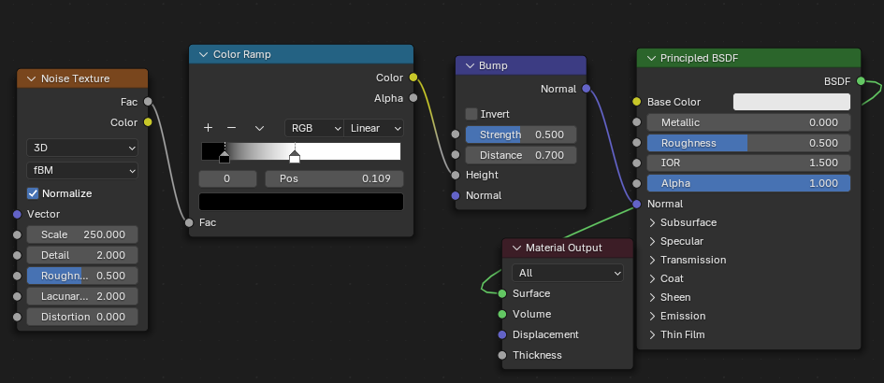

Рисунок 10 – Рельефное текстурирование колонны

**Работа с текстурной разверткой**

Для правильного наложения текстуры на вазу важно было получить ее правильную развертку. Развернув в режиме UV Editing вазу (A –> U –> Cylinder Projection), а затем отдельно развернув дно вазы (A –> U –> Unwrap), были вывернуты острова для отображения текстуры без артефактов (см. рис. 11)

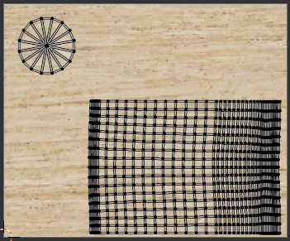

Рисунок 11 – UV-развертка вазы

**Результаты быстрой визуализации**

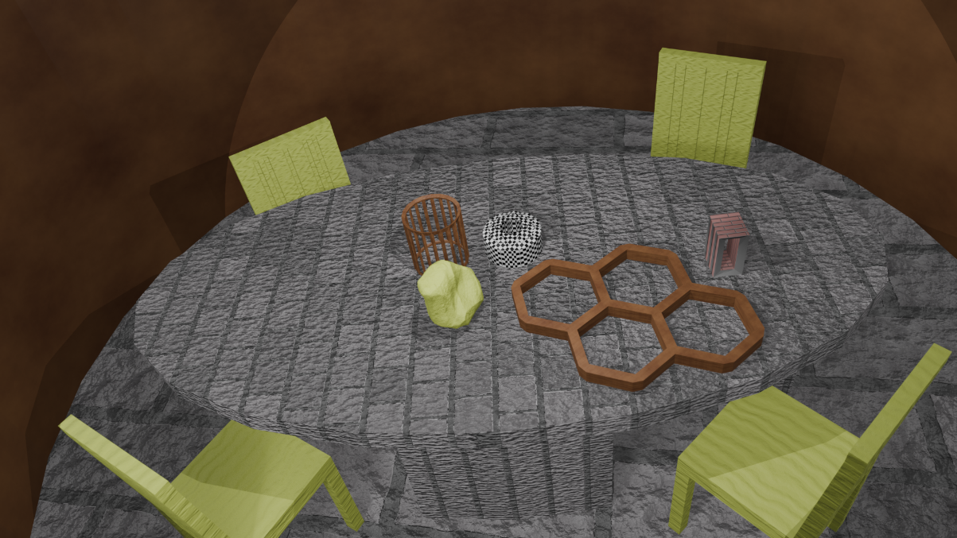

Рисунок 12 – Рендер интерьера

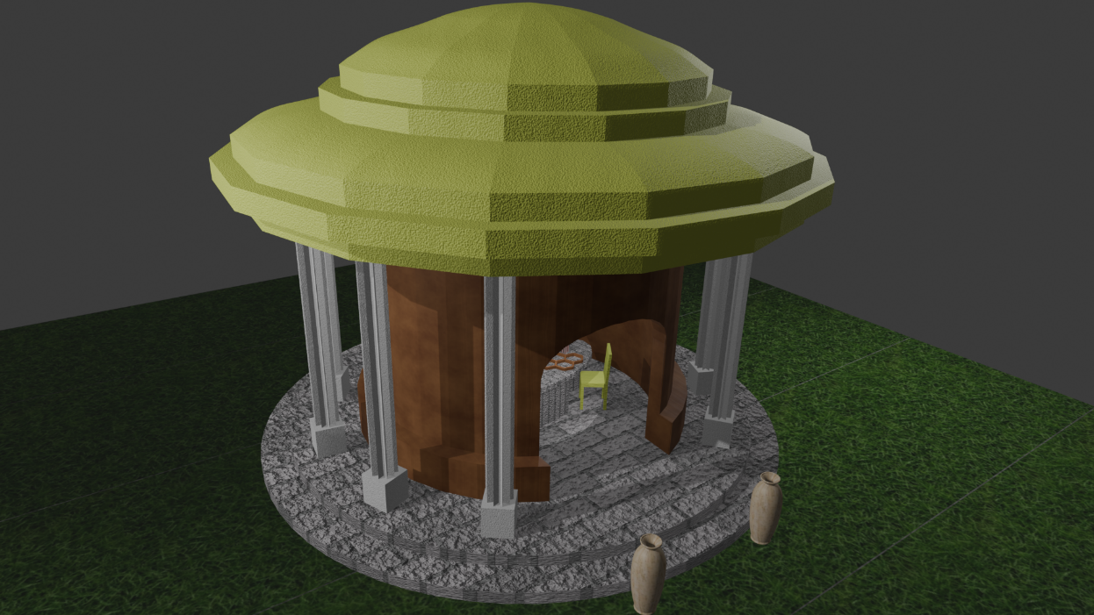

Рисунок 13 – Рендер экстерьера

**Вывод**

В ходе выполнения данной лабораторной работы были изучены 4 вида источников света: Area, Point, Spot и Sun – и их характеристики; получены навыки создания материалов через узловую систему и наложение текстуры на объект с помощью UV-разверткой.